様式第１号（第３条関係）
シンボルマーク等使用承認申請書兼承認書

年 月 日

高根沢町長 様
（企画課扱い）
住所（所在地）
申請者 電話番号
氏名（名称及び代表者）
印

シンボルマーク等を使用したいので、高根沢町シンボルマーク等の使用に関する要綱第３条の規定に基づき、次のとおり申請します。
使用するもの  ※該当するものに☑をして  ください |  | □ロゴマーク | イメージキャラクター
 |  | □ロゴマーク | □タンタン | □モモタン
 |  | 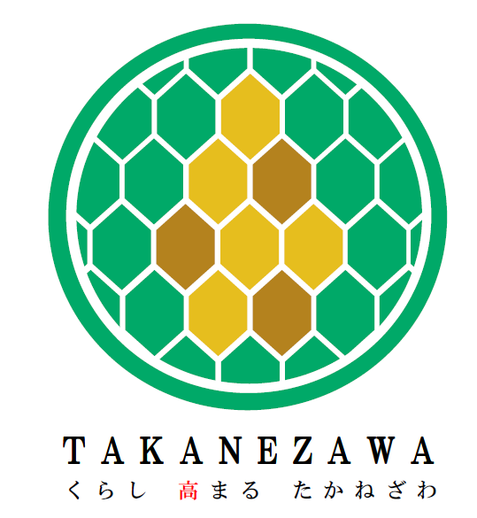 | 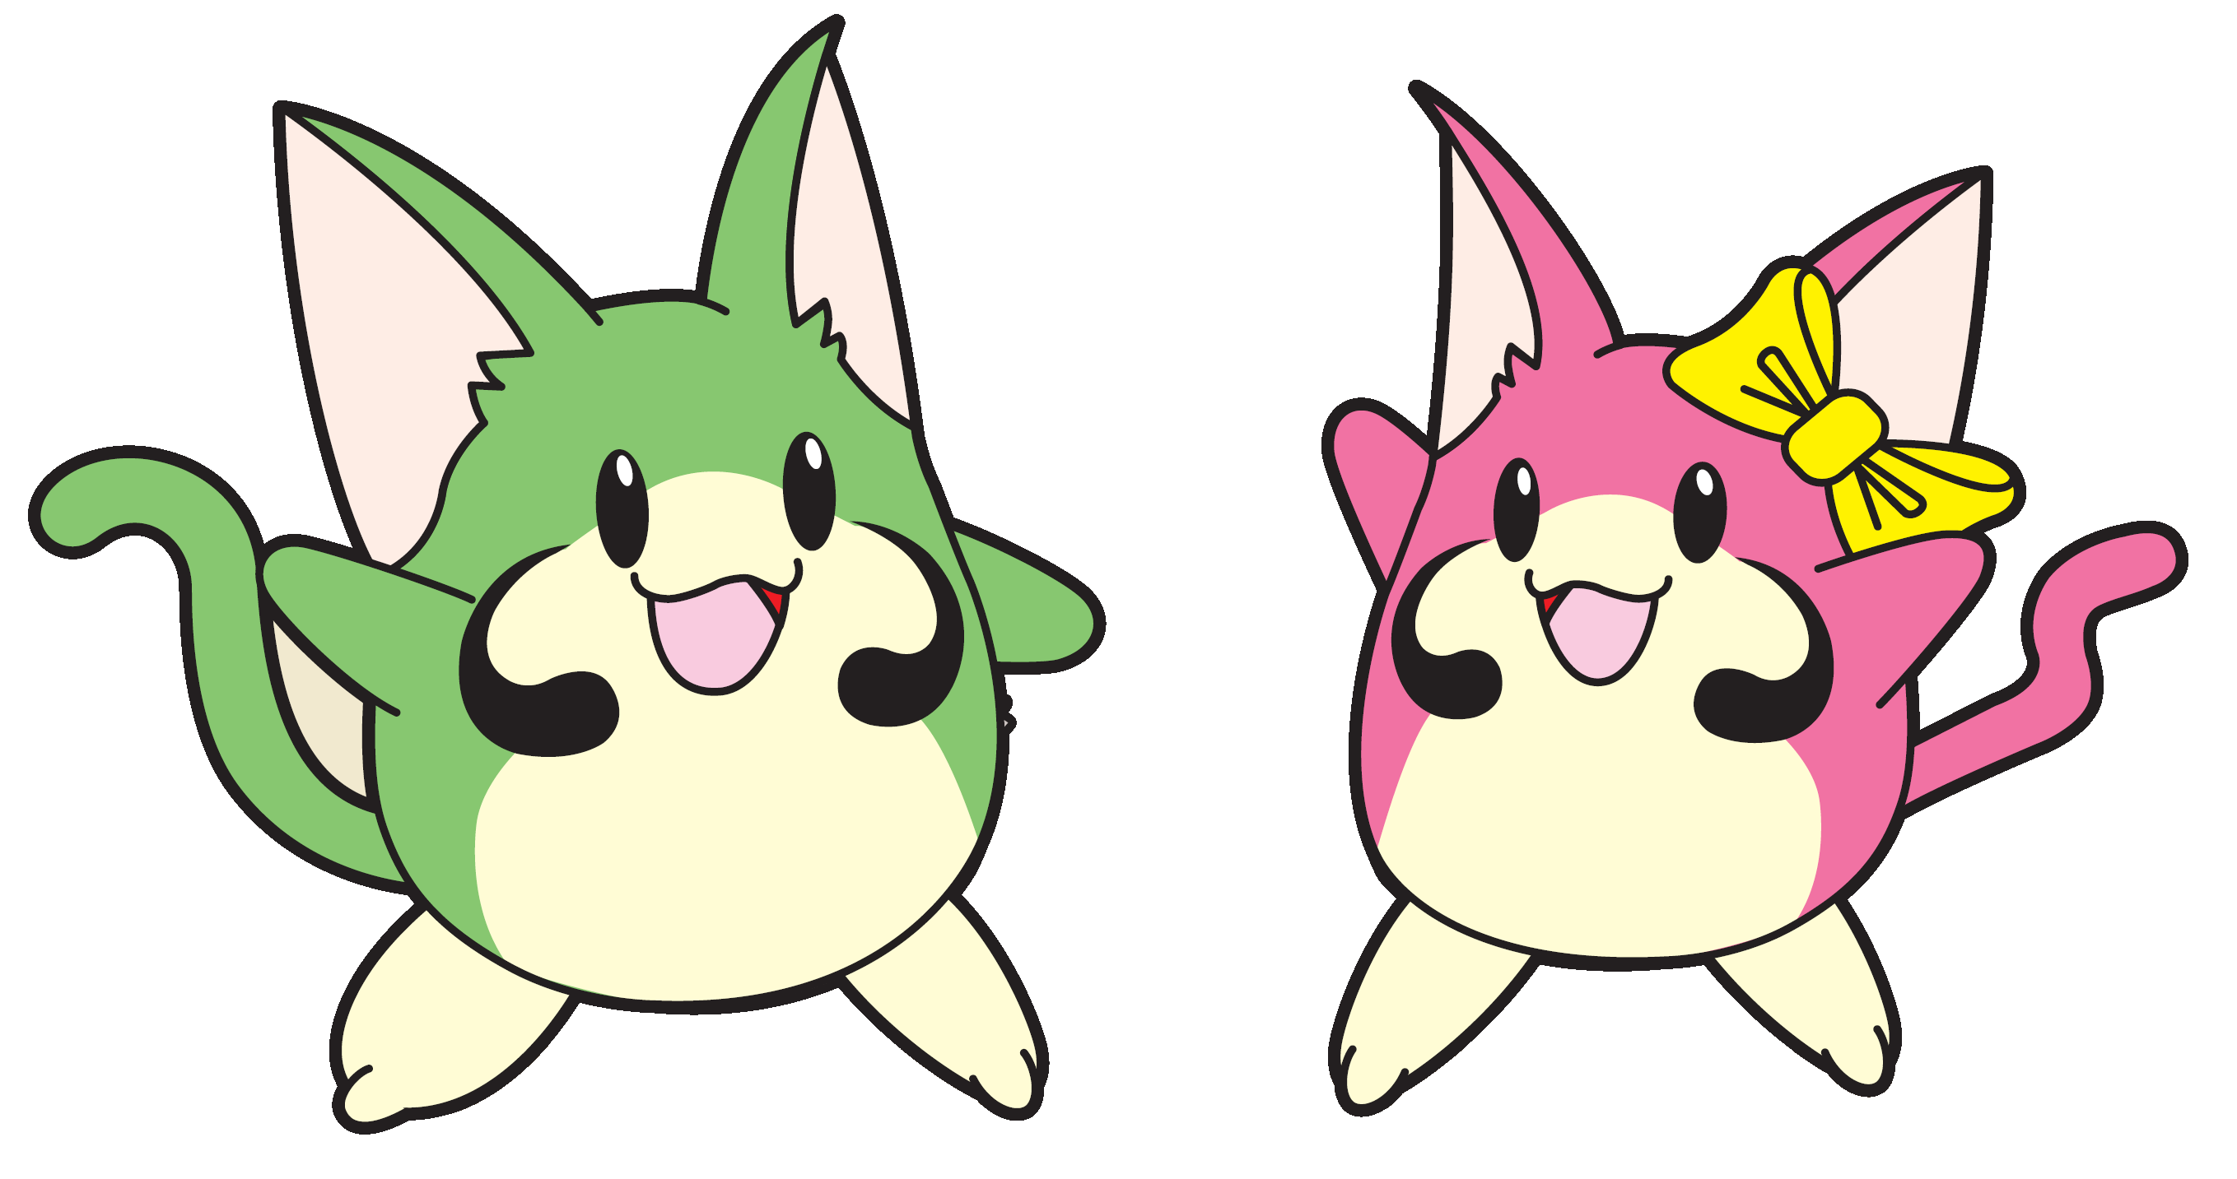
使用目的
使用期間 |  | 年 月 日 ～ 年 月 日
使用の効果
物品製造の場合 | 品名・数量
物品製造の場合 | 販売の有無  及び予定金額 | 有（単価 円） ・ 無
物品製造の場合 | 主な販売等場所

高企第 号
上記のとおり承認します。ただし、要綱第５条第１項に掲げる事項に該当した場合、承認を取り消すことがあります。
年 月 日
高根沢町長 印

